Comisión Municipal del Rastro Municipal del H. Ayuntamiento Constitucional de
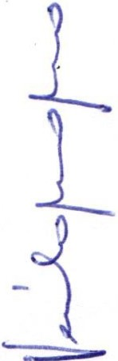San Juan de los Lagos, Jalisco, 2018-2021

En San Juan de los Lagos, Jalisco siendo las 13 horas con 05 minutos del día 26 de Marzo del año 2020 dos mil veinte, dicha sesión se lleva de forma virtual, con fundamento en el DECRETO DEL GOBIERNO DEL ESTADO DE JALISCO, al respecto de las sesiones a distancia (27901/LXII/20) articulo 33 quinquis de La Ley del Gobierno y de la Administración Pública Municipal del Estado de Jalisco, atendiendo a las medidas preventivas que han aplicado en los últimos días, para dar seguimiento a los trabajos, los que integran la COMISION DEL RASTRO MUNICIPAL de San Juan de los Lagos, y con Fundamento legal para el funcionamiento de la comisión de Hacienda, en base al Reglamento del Ayuntamiento de San Juan de los Lagos:

Artículo 75.- La Comisión Edilicia de Rastro tiene las siguientes atribuciones:

l. Proponer, analizar, estudiar y dictaminar las iniciativas concernientes al servicio público municipal de rastros y servicios complementarios.

Il. Evaluar los trabajos de las dependencias municipales con funciones en la materia y, con base en sus resultados y las necesidades operantes, proponer las medidas pertinentes para orientar la política que al respecto deba emprender el municipio ;

- 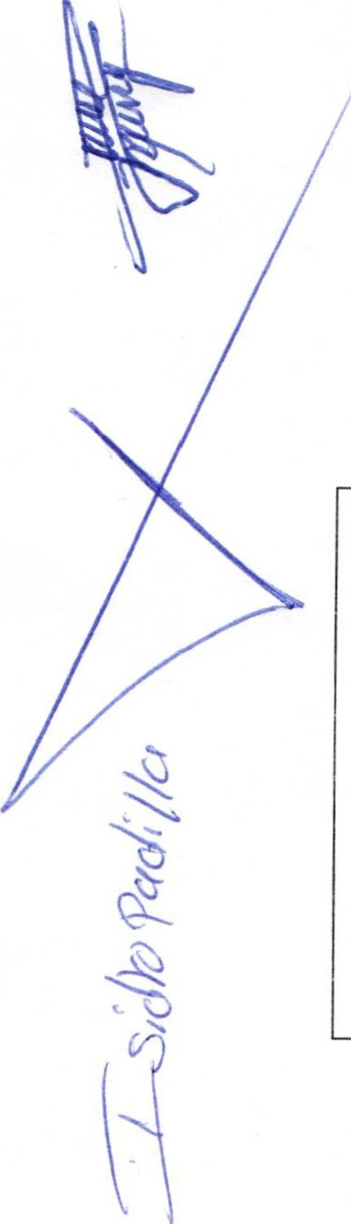Designar de entre sus miembros a un representante para que forme parte integrante del
Consejo Consultivo del Rastro, conforme lo establece la reglamentación correspondiente , y

- Estudiar y proponer la celebración de contratos, convenios o acuerdos de coordinación con autoridades de los distintos niveles de gobierno o con los particulares que tengan injerencia en la materia de rastros municipales y servicios complementarios;

Se procede a celebrar sesión, con la toma de lista de asistencia y en su caso hacer la correspondiente declaratoria de quorum legal:

l. El Regidor C. Isidro Padilla Gutiérrez, que será el Presidente de la Comisión.
11. El Presidente Municipal. LCI JESUS UBALDO MEDINA BRISEÑO.
111. Director del Rastro Municipal C. Javier Muñoz Muñoz.
IV. Secretario General del Ayuntamiento de San Juan de los Lagos, LIC VERULO MURO MURO.
PRESENTE PRESENTE PRESENTE PRESENTE

ORDEN DEL DIA

1.- Lista de asistencia y declaratoria de quorum.

Acuerdo.- Este punto del orden del día se encuentra debidamente desahogado , toda vez que al inicio de esta sesión se tomó lista de asistencia y se hizo la declaratoria de quorum
legal.

2.- Aprobación del orden del día .

Acuerdo.- Una vez sometido a consideración el orden del día, previamente circulado , es aprobado por 4 votos a favor de los integrantes presentes que corresponde a una mayoría calificada se aprueba el orden del día sometido.

3.- ASUNTOS POR FRACCION DEL ARTICULO 75 REGLAMENTO DE AYUNTAMIENTO.

l. Se expone la situación que guarda las instalaciones del rastro Municipal, en relación a la operatividad, y se señala la importancia de crear una logística para la contingencia COVID-19 .

11. Se expone a través del Director del Rastro, los trabajos que se realizan, en relación a la matanza y al servicio que se presta. Se señala la importancia de

contar con una unidad nueva de re arto ara lo rar la
renta entre a.

111. Se está analizando quien será el representante ante el consejo consultivo .

IV. Al momento no se tiene celebrado ningún.

Acuerdo: Informativo 4.- Asuntos generales.
No se trataron asuntos generales.

Acuerdo: Informativo

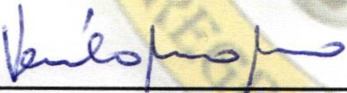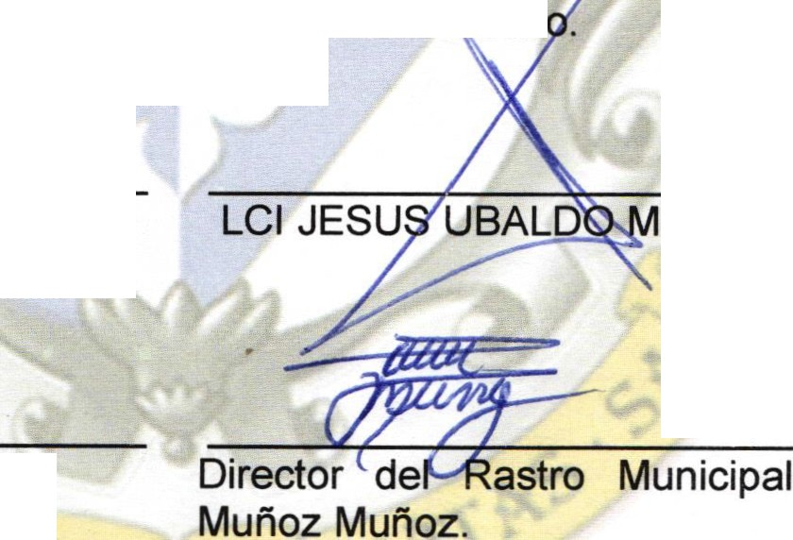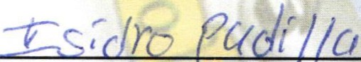5.- Integrantes de la dicha Comisión, en virtud que ha sido agotad el orden del día, se declara concluida la presente sesión, a las 13 horas con 40 mi utos del día de hoy, firmando los que en ella intervinieron , quisieron y supieron hacerl

El Regidor C. Isidro Padilla Gutiérrez , que será el Presidente de la Comisión .

LIC VERULO MURO MURO.
Secretario General del Municipio
EDINA BRISEÑO.

C. Javier

